CHEPES, L. R. 15 DE ABRIL DE 2025

A LA SRA. VICEDIRECTORA INTERINA DEL J.I.N. N° 5

PROF. LÓPEZ, MÓNICA VIVIANA

S…………………………./……………………..D

Tengo el agrado de dirigirme a Ud. a los fines de solicitar licencia por estudios ginecológicos (Ley 8147/2007) en el día de la fecha y por el término de 2 días 15 y 16 de abril de 2025. Adjunto a la presente Certificado Médico que así lo acredita.

Sin otro particular hago propicia la oportunidad para saludar a Ud. muy cordialmente.-

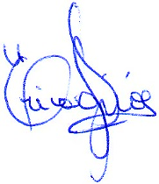

……………………………………………..

**PROF. AGÜERO ERICA LOURDES**



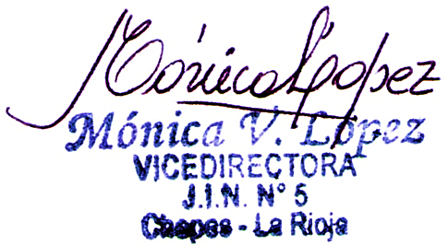

RECIBIDO: 15 – 04 - 2025